NOTION FOR WORKS
노션으로 만드는
팀 협업 시스템
실시간 협업부터 데이터 아카이빙까지
카카오엔터테인먼트

제출처: 카카오엔터테인먼트 (탈잉 경유)
제출일: 2026년 3월
작성: 정수현 — Notion Certified Creator

1. 교육 개요

교육명 | 노션으로 만드는 팀 협업 시스템  — 실시간 협업부터 데이터 아카이빙까지
교육 목적 | 노션을 활용하여 팀 단위의 실시간 협업 체계를 구축하고, 프로젝트·태스크·회의록·레퍼런스를 연결하는 데이터 기반 업무 구조를 설계할 수 있다
대상 | 전사 임직원 (직무·직급 무관 / 실무 중심)
규모 | 차수당 약 30명
시간 | 기본 3시간 (이론 1h + 실습 2h) + 선택 모듈 최대 2시간
형식 | 오프라인(or 온라인) 강의 + 실습 (노션 템플릿 제공)
요구사항 | 노션 계정, 노트북 지참

※ 본 커리큘럼은 범용 기업교육 기준으로 구성되었으며, 교육 확정 시 조직의 업무 환경과 기존 노션 활용 수준에 맞춰 커스터마이징이 가능합니다.

2. 커리큘럼 구성 (기본 3시간)

모듈 1. 노션 기본기 — 같은 언어로 시작하기 (30분)
이론 + 데모 | 0:00 ~ 0:30
순서 | 내용 | 시간
1-1 | 노션은 왜 협업 툴인가 — 워크스페이스, 실시간 협업, 권한 체계 | 10분
1-2 | 블록과 페이지 구조 — 노션의 모든 것은 블록이다 | 10분
1-3 | 생산성을 높이는 핵심 기능 — 단축키, 마크다운, 멘션, 코멘트 | 10분

모듈 2. 데이터베이스 — 협업의 기반을 세우다 (30분)
이론 + 실습 | 0:30 ~ 1:00
순서 | 내용 | 시간
2-1 | 데이터베이스란? — 테이블 vs 보드 vs 캘린더 vs 갤러리 (뷰의 힘) | 8분
2-2 | 속성(Property) 설계 — 텍스트, 셀렉트, 날짜, 사람, 상태 등 핵심 속성 | 7분
2-3 | 필터·정렬·그룹 — 같은 데이터, 다른 시각 | 7분
2-4 | [핵심] 관계형 속성(Relation) — DB와 DB를 연결하는 노션의 강력한 무기 | 8분

☕ 쉬는시간 (10분) | 1:00 ~ 1:10

모듈 3. 팀 협업 구조 설계 — 우리 팀의 업무 허브 만들기 (40분)
실습 중심 | 1:10 ~ 1:50
순서 | 내용 | 시간
3-1 | 팀 홈페이지 설계 — 팀 대시보드 페이지 구성 (공지, 멤버, 바로가기) | 10분
3-2 | 프로젝트 ↔ 태스크 연동 — 관계형 DB를 활용한 업무 추적 시스템 구축 | 15분
3-3 | 회의록 시스템 — 회의록 DB를 프로젝트와 연결하여 논의 → 실행 흐름 만들기 | 15분
실습 결과물: 팀 홈페이지 + 프로젝트DB + 태스크DB + 회의록DB가 서로 연결된 팀 협업 허브

모듈 4. 데이터 동기화와 아카이빙 — 팀의 지식을 축적하다 (40분)
실습 중심 | 1:50 ~ 2:30
순서 | 내용 | 시간
4-1 | 노션 웹 클리퍼 — 웹에서 자료를 바로 노션으로 저장하는 법 | 10분
4-2 | 팀 레퍼런스 아카이브 구축 — 카테고리·태그 기반 자료 관리, 팀원과 공유 구조 | 15분
4-3 | 데이터 관리 고도화 — 템플릿 버튼, 롤업(Rollup) 자동 집계, 링크드 뷰 대시보드 구축 | 15분

☕ 쉬는시간 (10분) | 2:30 ~ 2:40

모듈 5. 우수 활용 사례 & Wrap-up (20분)
이론 + Q&A | 2:40 ~ 3:00
순서 | 내용 | 시간
5-1 | 기업 노션 활용 우수 사례 — 실제 팀에서 노션을 활용한 협업 구조 3-4가지 소개 | 10분
5-2 | [참고] AI와 노션의 연계 가능성 — Notion AI, 외부 AI 도구와의 연동 사례 | 5분
5-3 | Q&A 및 추가 리소스 안내 — 노션 공식 가이드, 템플릿 갤러리, 커뮤니티 | 5분

3. 선택 모듈 (각 1시간 / 팀 목적에 따라 조합)
기본 3시간 과정에 아래 모듈을 1~2개 추가하여 4시간 또는 5시간 과정으로 확장할 수 있습니다.

선택 A. 프로젝트 관리 심화 — OKR·스프린트로 실행력 높이기
실습 중심 | 추천: PM, 기획, 사업개발 등 프로젝트 단위 업무가 많은 팀
순서 | 내용 | 시간
A-1 | OKR DB 설계 — 목표(Objective)와 핵심 결과(Key Result) DB 구축, 프로젝트 DB와 연동 | 15분
A-2 | 스프린트 보드 만들기 — 2주 단위 스프린트 뷰 설정, 필터·그룹으로 이번 주 할일만 보기 | 15분
A-3 | 진행률 자동 대시보드 — Rollup·수식(Formula)으로 프로젝트별 완료율 자동 산출 | 15분
A-4 | 주간 리뷰 템플릿 — 템플릿 버튼으로 주간 회고를 1분 만에 작성하는 구조 | 15분

선택 B. 팀 온보딩·SOP 위키 구축 — 팀의 지식을 시스템으로 만들기
실습 중심 | 추천: HR, 팀 리더, 매니저 등 온보딩·프로세스 표준화가 필요한 팀
순서 | 내용 | 시간
B-1 | 온보딩 체크리스트 DB — 입사 D-day 기준 할일 자동 생성, 담당자 배정 구조 | 15분
B-2 | 팀 위키 구조 설계 — 부서·직무별 SOP 페이지 트리 구성, 검색이 쉬운 태그 체계 | 15분
B-3 | 템플릿 활용 극대화 — DB 템플릿·페이지 템플릿으로 반복 문서를 1클릭 생성 | 15분
B-4 | 권한 설계와 공유 전략 — 부서 간 정보 공유 범위 설정, 게스트 초대, 공개 페이지 활용 | 15분

선택 C. 노션 × AI 업무 자동화 — AI로 반복 업무 줄이기
이론 + 실습 | 추천: 업무 자동화에 관심 있는 팀, 디지털 전환 추진 조직
순서 | 내용 | 시간
C-1 | Notion AI 실전 활용 — 노션과 Claude 활용하여 반복 업무 및 ideation 산출물을 실시간 연결 | 15분
C-2 | 노션 자동화(Automations) — 상태 변경 시 알림, 마감일 자동 리마인더, 반복 태스크 생성 | 15분
C-3 | 외부 도구 연동 — Slack 알림, 구글 캘린더 동기화, 이메일→노션 자동 수집 | 15분
C-4 | 자동화 워크플로우 설계 — 우리 팀의 반복 업무를 분석하고 자동화 시나리오를 직접 설계 | 15분

선택 모듈 조합 예시
조합 | 총 시간 | 추천 상황
기본만 | 3시간 | 노션 처음 도입하는 팀, 빠른 온보딩
기본 + A | 4시간 | 프로젝트 중심 업무가 많은 팀
기본 + B | 4시간 | 팀 확장·신규 입사자가 많은 조직
기본 + C | 4시간 | 디지털 전환·업무 효율화 추진 조직
기본 + A + B | 5시간 | 팀 운영 체계 전반을 노션으로 구축하려는 팀
기본 + A + C | 5시간 | 프로젝트 관리 + 자동화까지 원하는 팀

4. 교육 특징

실무 중심 실습  강의 시간의 2/3가 직접 따라하면서 기능을 익히고 구조를 학습하는 실습형 교육으로 구성  교육 후 실습 템플릿을 그대로 팀에 가져가 활용 가능 | 체계적인 학습 설계  개인 → 팀 → 조직 순서로 확장하는 학습 흐름  완성형 예시 → 직접 구축하는 Top-down 방식 | 맞춤형 교육 가능  사전 설문으로 기본기 비중 조절  직무별 세분화 교육으로 확장 가능 (PM, 마케팅, HR, 경영 등)

5. 실습 템플릿 미리보기
팀 홈페이지 + 4개 DB가 관계형으로 연결된 팀 협업 허브

프로젝트 DB ←→ 태스크 DB
↕ ↕
회의록 DB 팀 레퍼런스 DB

# | 캡처 대상 | 설명
1 | 팀 홈페이지 전체 | 대시보드 레이아웃이 보이는 전체 캡처
2 | 프로젝트 DB 보드 뷰 | 상태별 프로젝트 카드가 보이는 보드
3 | 프로젝트 상세 페이지 | 관계형으로 태스크와 회의록이 연결된 모습
4 | 태스크 DB 칸반 보드 | 할일 → 진행중 → 완료 흐름
5 | 회의록 페이지 + 실행항목 | 회의록 본문 템플릿과 체크리스트
6 | 레퍼런스 아카이브 갤러리 뷰 | 카드형으로 자료가 정리된 모습
7 | 관계형 연동 시연 | 태스크에서 프로젝트를 연결하는 과정

6. 교안 샘플
아래는 모듈 3: 팀 협업 구조 설계 파트에서 발췌한 교안 슬라이드 샘플입니다.

슬라이드 1 — Module 3 오프닝
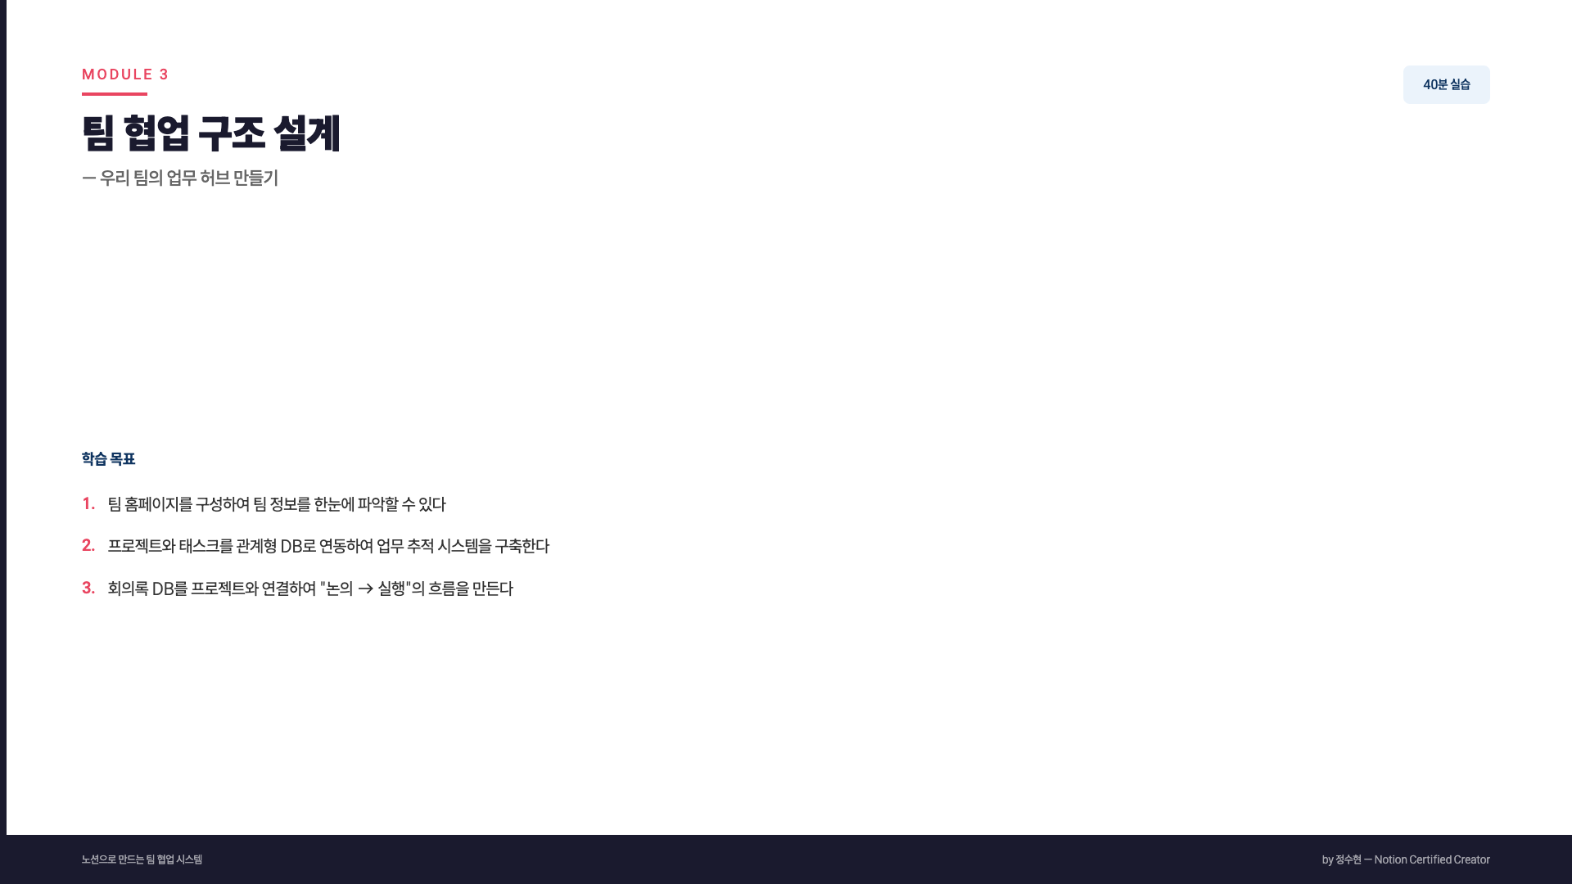

슬라이드 2 — 왜 연결이 중요한가
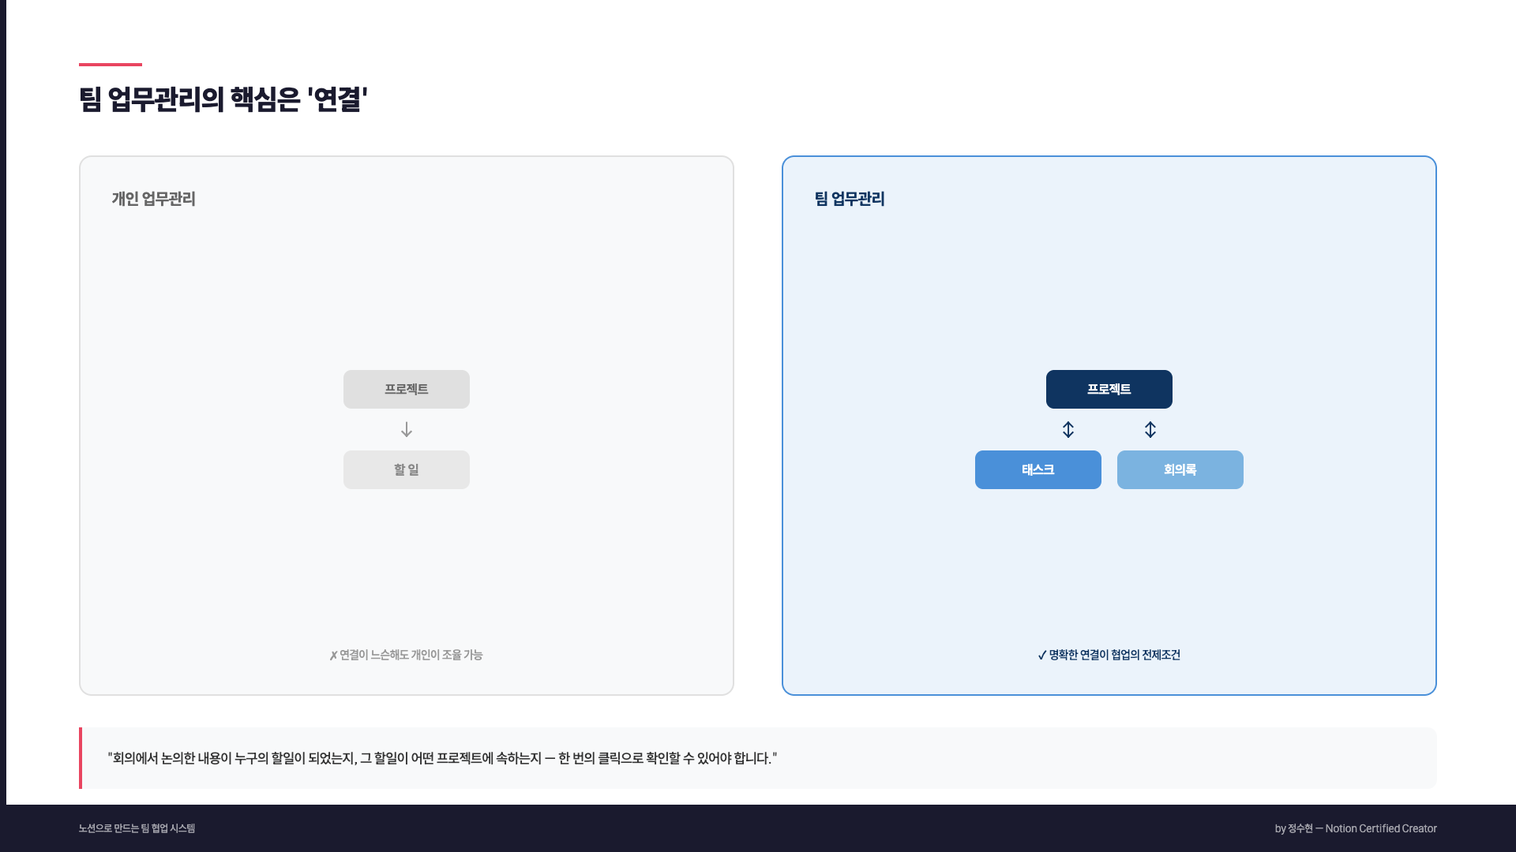

슬라이드 3 — 실습 가이드: 관계형 DB 연동
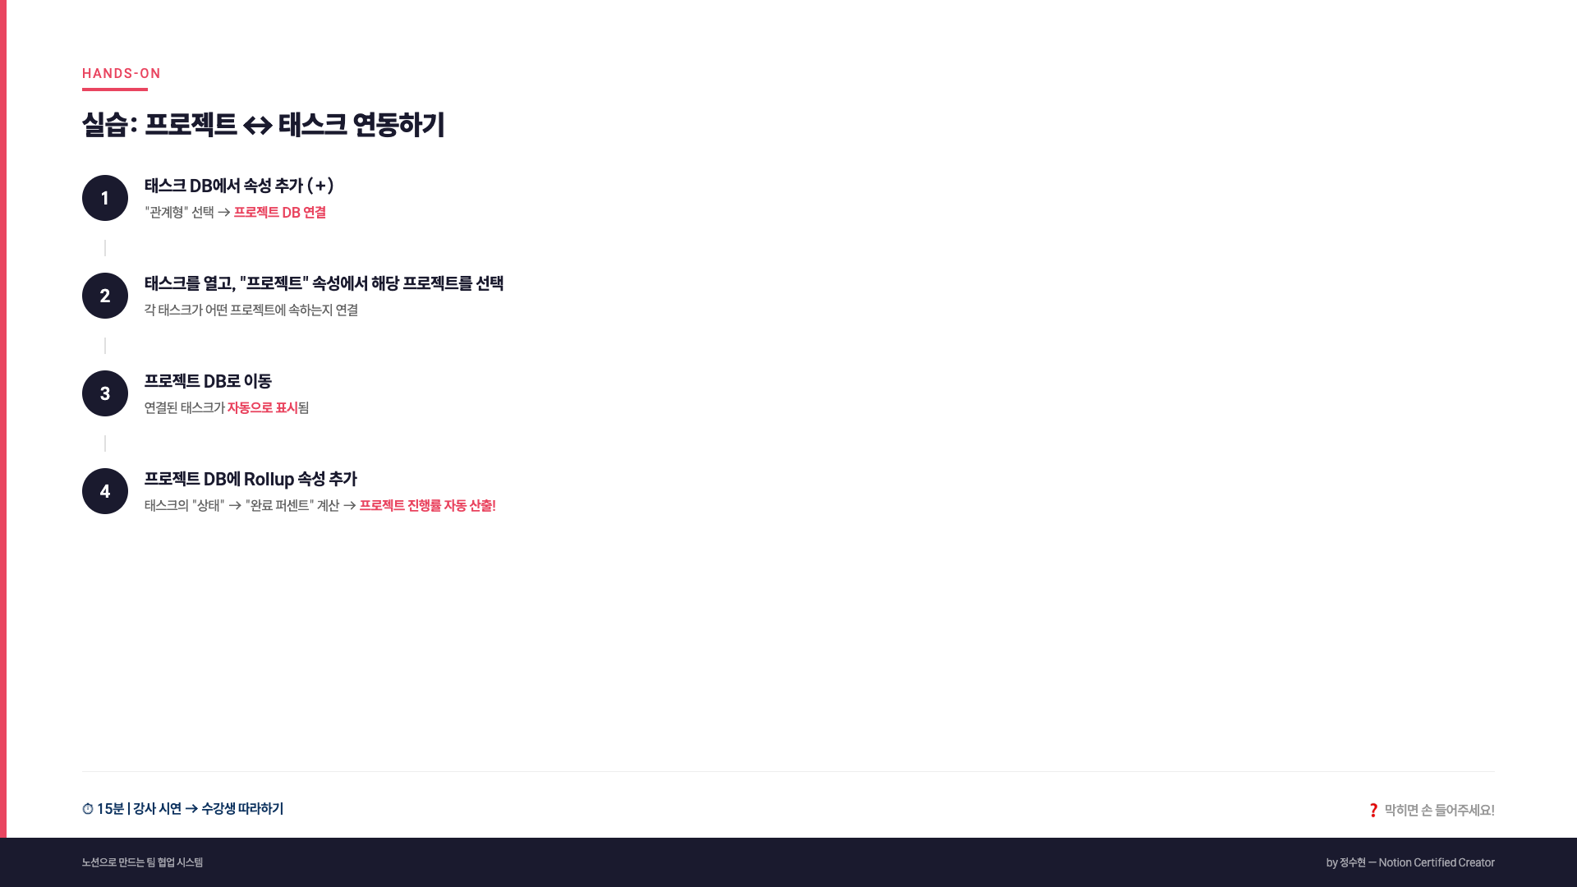

7. 강사 소개

정수현 Suhyun Jung
Notion Certified Creator | 현 콘텐츠 미디어 [크리에이터후드] 대표
- 기업대상 노션OS제작 NotionForWorks 서비스 운영
- 전 (주)코드스테이츠 Chief of Staff
- 전 (주)대학내일 NHR PM
- 탈잉 노션 Live 강의 신청·리뷰·찜 수 1위
- 서울시 미래청년일자리사업 노션 강의 (3회)
- 모두의연구소 노션 DX 교육 콘텐츠 제작

교육 이력
구분 | 대상 | 형태
탈잉 | 직장인/대학생 | VOD + Live
모두의연구소 | 직장인 DX | VOD 4모듈
서울시 | 청년 구직자 | 오프라인
기업 OS제작 및 교육 | 20+기업 | 맞춤형

PM과 Chief of Staff 직무 경험을 거쳐, 지금은 사업체를 이끄는 대표로서 늘 더 중요한 일에 집중할 수 있는 환경, 나와 우리 팀의 업무생산성을 끌어올릴 수 있는 구조에 대해 고민하고 있습니다. 실제 사업체를 운영하며 노션 기반 팀 시스템을 직접 구축·운영 중이기에, 불필요한 기능과 템플릿은 모두 덜어내고 실무 관점의 교육을 제공합니다.

8. 학습자 리뷰 및 만족도

⭐ 평균 별점  4.97 / 5.0 | 👥 누적 수강생  200명+ | 🔁 재수강/추천율  95%+

"실무에서 바로 쓸 수 있는 템플릿이 가장 좋았습니다"
강의에서 배운 프로젝트-태스크 연동 구조를 팀에 바로 적용했습니다. 회의록과 업무가 연결되니 '누가 뭘 해야 하는지'가 명확해져서 팀 전체의 업무 효율이 올라갔어요.
— OO기업 마케팅팀 매니저
"노션을 쓰고는 있었는데, '제대로' 쓰는 법을 배운 느낌입니다"
관계형 데이터베이스 개념이 처음에는 어려울까 걱정했는데, 실습을 따라하다 보니 자연스럽게 이해됐습니다.
— OO기업 PM (IT 기획 담당자)
"단순 메모장이 아닌 팀 협업 시스템으로 바뀌었습니다"
회의록을 프로젝트와 연동하는 부분이 가장 인상적이었어요. 회의에서 나온 액션 아이템이 자동으로 할일 목록에 반영되니까 실행력이 확실히 좋아졌습니다.
— OO기업 팀 리더

9. 제공 자료

자료 | 형태 | 제공 시점
실습용 노션 템플릿 | 노션 페이지 링크 (복제용) | 교육 당일
교안 (슬라이드) | PDF 또는 노션 페이지 | 교육 당일
실습 가이드 | 노션 페이지 (스텝바이스텝) | 교육 당일
추가 레퍼런스 모음 | 노션 페이지 링크 | 교육 후

교육에 대해 궁금하신 점이 있으시면 언제든 연락 부탁드립니다.

정수현 드림
Notion Certified Creator | 크리에이터후드 대표

